Приложение №6
“Холодно ли березке зимой?”
(экскурсия в зимний парк)
Цель: Дать обобщенное представление о признаках сезона, о состоянии неживой природы; о системе приспособительных особенностей растения к сезонным изменениям основных факторов среды. Воспитывать у детей доброе, бережное отношение к природе.
Ход экскурсии:
- Ребята, сегодня мы с вами пойдем в парк, посмотрим, какой он сейчас, что там изменилось с того времени, когда мы с вами там были.
(Рассматриваем внешний вид парка)
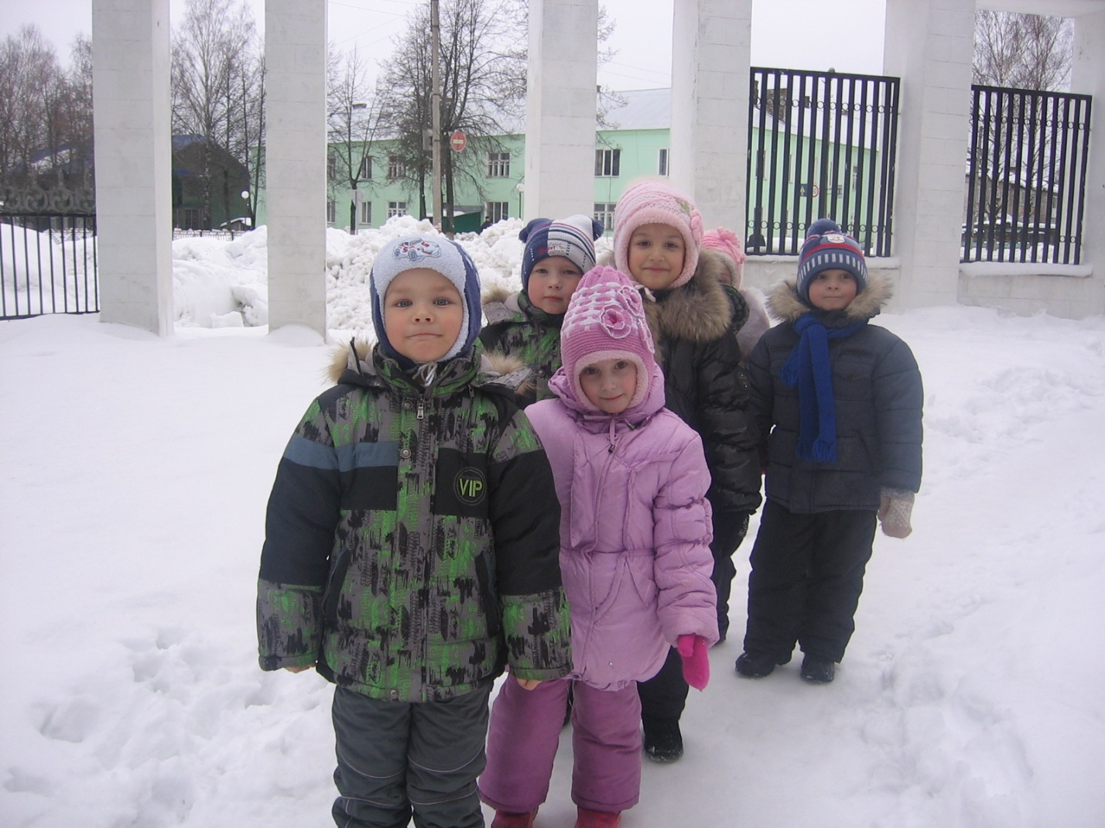
Загадка:
Дел у меня немало –
Я белым одеялом
Всю землю покрываю,
В лед реки убираю,
Белю поля, дома
Зовут меня…
(зима)
- Молодцы, ребята, правильно это зима.
Давайте походим по снегу и послушаем, скрипит он или нет?
- Почему снег не скрипит в теплую погоду?
- А вот в такую погоду снег лепится, а в какую нет? Подумайте.
- Верно, в большой мороз снег не лепится, а в оттепель, правильно, можно лепить снежки, снеговика. Попробуем?
Лепим снеговика.

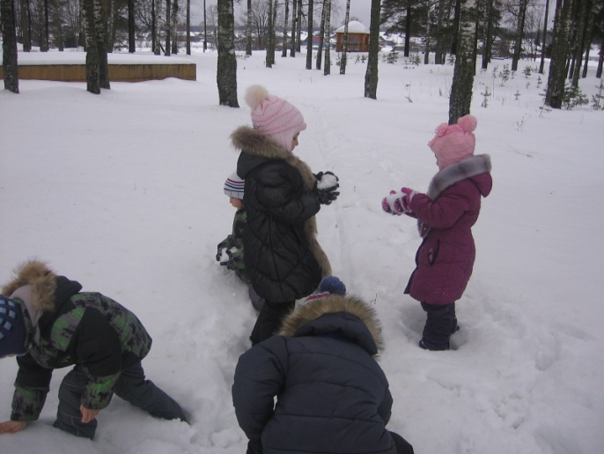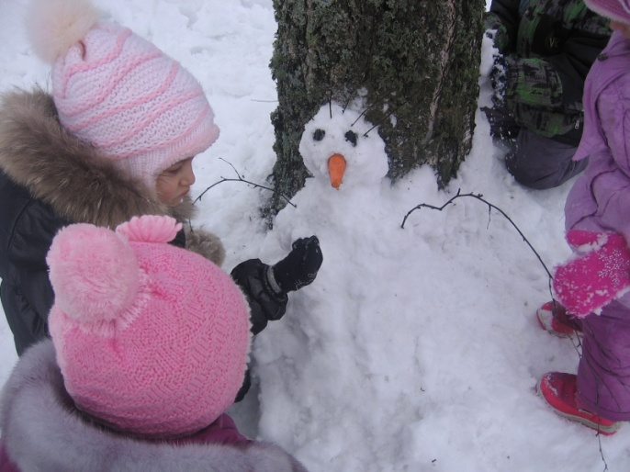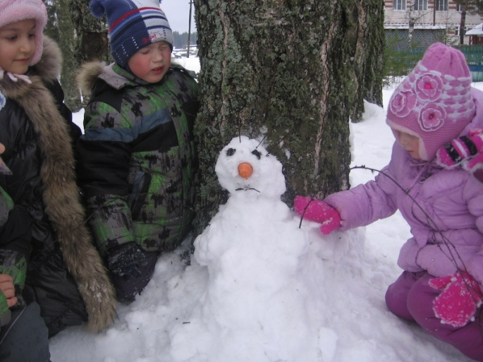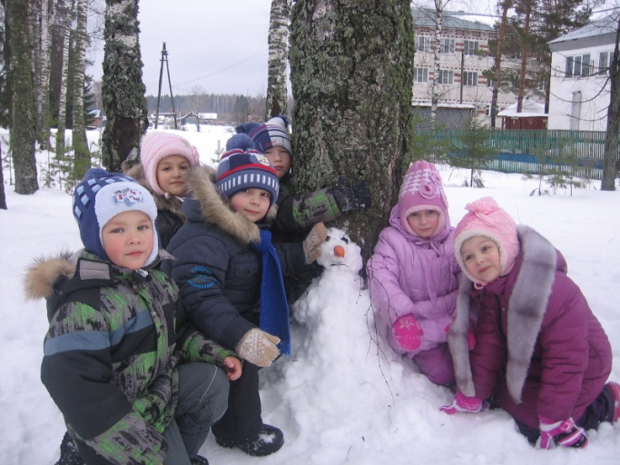
Загадка:
Весной – веселит,
Летом – холодит,
Осенью – питает,
Зимой – согревает.
(дерево).

- Ребята, нас окружают много деревьев, а как их узнать зимой?
- Правильно, по коре, веточкам.
Д/и «Узнай по описанию» (узнавание дерева)
- Как можно узнать березу?
- Да, у березы ствол белый, ветки тонкие, свисают вниз до земли.
У березы, каждый знает,
Ствол зеленый не бывает.

О том, какая красивая береза зимой написал замечательное стихотворение С. Есенин. Вот послушайте.

Белая береза под моим окном
Принакрылась снегом точно серебром,
На пушистых ветках снежною каймой
Распустились кисти белой бахромой.
И стоит береза в сонной тишине,
И горят снежинки в золотом огне.
А заря, лениво обходя кругом,
Обсыпает ветки
Новым серебром.

- А где же наша береза?
(Дети находят и показывают)
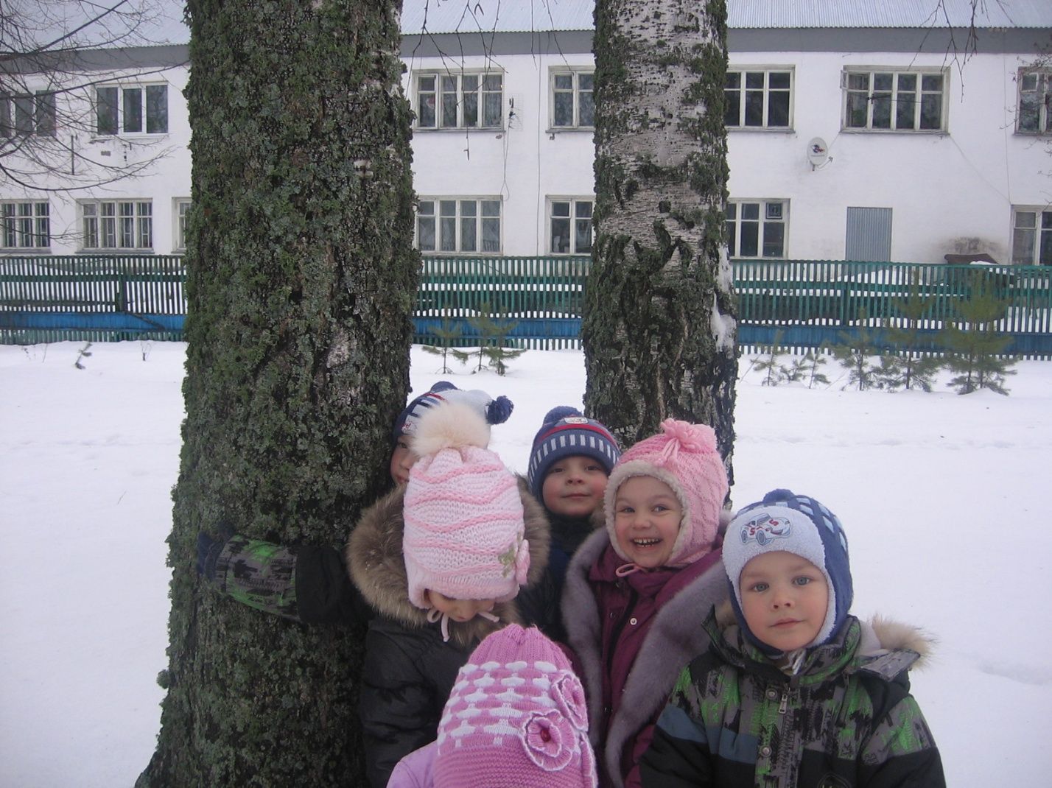
- Как вы думаете, холодно березке зимой?
- Ребята, нашу березку от холода защищает береста. Береста - защитный покров дерева. Она состоит из множества мертвых пустых клеток, крепко склеенных друг с другом специальным веществом. Оболочки клеток подверглись процессу опробковения. Благодаря этому, береста как пробка непроницаема для воды и газов. Береста несколько напоминает тонкую книжку со многими слипшимися страницами. Каждая такая страница состоит из множества опробковевших клеток и вырастает в течение одного года. Самые старые слои бересты находятся на поверхности ствола, самые молодые в глубине.
-Чем дышит березка зимой? (черточками-чечевичками).
- Еще березку защищают от холода два покрывала: листва и снег, т. ч. наша березка зимой не мерзнет.
А теперь нам пора. Давайте пойдем на наш участок и там поиграем в разные игры.
(воспитатель на участке закрепляет знания детей о том, какова зависимость состояния снега от погоды, предлагая им рисовать и печатать на снегу, составлять узоры, отгадывать что напечатано).

